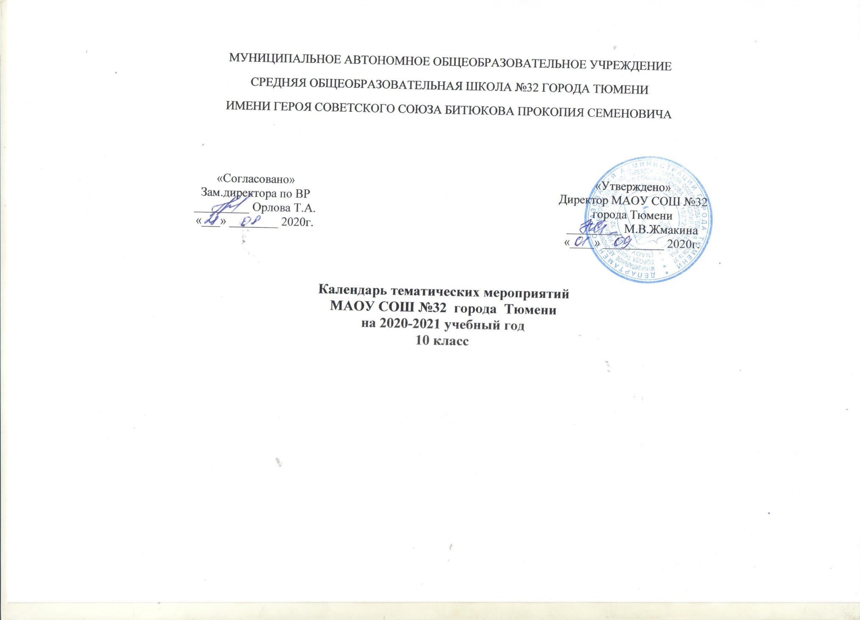
Направление деятельности | Мероприятия | Сроки
Сентябрь
Гражданско-патриотическое и  Духовно-нравственное | Акция – митинг памяти жертв Беслана.  Классные часы, посвященные трагическим событиям в городе Беслане «Нам нужен мир», «Трагедия Беслана», «Когда чужая боль становится своей».  Акция «Минута молчания» в память о трагедии в Беслане  Конкурс рисунков/конкурс рисунков на асфальте «Мы против терроризма», «Беслан, мы помним…»  Акция «Молодежь против терроризма»  Классный час «Мир человеческих взаимоотношений. Так просто уважать друг друга» | 3 сентября  2-4 сентября  3 сентября  2-10 сентября  3 сентября
Общеинтеллектуальное | Участие в школьном этапе Всероссийской олимпиады школьников.  Познавательная деятельность в рамках НОУ «Эврика».  Подготовка к научно-практической конференции. | В течение месяца
Социальная деятельность | Акция «Экологический десант»  Реализация проектов «Крышечка», «Бумажный бум»  Профориентационный проект «Стратегия жизни».  Всероссийские открытые уроки на портале ПроеКТОриЯ.  Волонтерская деятельность отряда «Искра добра» | В течение месяца
Спортивно-оздоровительное | Классный час «Здоровье организма как ценность».  Школьная спартакиада «Мини футбол».  Поэтапная сдача норм ГТО обучающимися.  Посещение спортивных секций. | В течение месяца
Общекультурное | Участие в деятельности школьного литературного клуба «Золотое сечение»  Участие в городском проекте «Музей – школе»  Экскурсионная деятельность согласно плану воспитательной работы классного руководителя.  Выставка декоративно-прикладного творчества «Здравствуй, осень! В гости просим!»  Фотоконкурсы «Осени прекрасные моменты», «Краски осени» | В течение месяца
Профилактическое | Всероссийский открытый урок «Основы безопасности жизнедеятельности»  Классные часы по профилактике мошенничества, совершенных с использованием средств связи и сети Интернет  Месячник безопасности «Внимание – дети!»  - Проведение классных часов, пятиминуток по правилам дорожного движения.  - Акция «Безопасный путь от дому до школы»  - Трансляция видеороликов по ПДД  Классные часы по профилактике правонарушений и преступлений (классный руководитель 1 раз в четверть):  «Закон и виды ответственности»  Классные часы по профилактике правонарушений и преступлений (социальный педагог, инспектор ПДН, 1 раз в четверть):  9-11 классы – «Соучастие в преступных группах, сокрытие преступления», «Мы против наркотиков» | В течение месяца  1-10 сентября  Сентябрь – Октябрь  Сентябрь - Октябрь
Ученическое самоуправление. РДШ. | Выборная конференция РДШ. Выборы председателя школьного РДШ, кураторов направления | 14 сентября
Октябрь
Гражданско-патриотическое и  Духовно-нравственное | Классный час «Разговор по телефону. Школа хороших манер»  Выставка декоративно-прикладного творчества «Грибной марафон! Грибное царство!»  Фотоконкурс «У старости мудрое лицо» | В течение месяца
Общеинтеллектуальное | Участие в школьном этапе Всероссийской олимпиады школьников  Познавательная деятельность в рамках НОУ «Эврика».  Подготовка к научно-практической конференции. | В течение месяца
Социальная деятельность | Акция «Ветеран живет рядом»  Реализация проектов «Крышечка», «Бумажный бум»  Акция «Пусть осень жизни будет молодой»  - Поздравительный звонок бабушке и дедушке»  - Акция по изготовлению мягкой игрушки – подарка для ветерана  - Беседы, классные часы с участием людей пожилого возраста: «Диалог поколений», «Уроки добра», «Никогда не старейте душой!»  Акция «Экологический десант»  Профориентационный проект «Перспектива»  Всероссийские открытые уроки на портале ПроеКТОриЯ.  Волонтерская деятельность отряда «Искра добра» | В течение месяца
Спортивно-оздоровительное | Классный час «Питание и здоровье»  Школьная спартакиада «Настольный теннис»  Городские соревнования в рамках проекта «Школа безопасности»  Поэтапная сдача норм ГТО обучающимися школы.  Посещение спортивных секций. | В течение месяца
Общекультурное | Фестиваль «Рябиновый бал»  Участие в деятельности школьного литературного клуба «Золотое сечение» | В течение месяца
Профилактическое | День гражданской обороны МЧС РФ  Урок безопасности школьников в интернете  Классные часы по профилактике правонарушений и преступлений (классный руководитель 1 раз в четверть):  9 классы – «Ответственность за порчу имущества»  10-11 классы – «Закон и виды ответственности»  Классные часы по профилактике правонарушений и преступлений (социальный педагог, инспектор ПДН, 1 раз в четверть):  9-11 классы – «Соучастие в преступных группах, сокрытие преступления», «Мы против наркотиков» | Сентябрь – Октябрь  Сентябрь - Октябрь
Ученическое самоуправление. РДШ. | Просмотр видеофильмов «Ночной киносеанс»  «Ночь лидеров РДШ»  Всероссийская акция «Добрые уроки»  Всероссийский проект «Классные встречи» | В течение месяца
Ноябрь
Гражданско-патриотическое и  Духовно-нравственное | Классный час «Семья. Отношение детей и взрослых. Идеал семьи»  Конкурс чтецов «Материнское сердце согрею любовью»  Фотовыставка «Профессии наших мам»  Выставка декоративно-прикладного творчества «Букет для мамы»  Мастер класс «Я сделаю для мамы праздник» - изготовление подарка для мамы.  Классные часы «Женщина, несущая миру свет», «Поговорим сегодня мы о маме». | 16-25 ноября  23-27 ноября  26-27 ноября
Общеинтеллектуальное | Участие в городском этапе Всероссийской олимпиады школьников  Познавательная деятельность в рамках НОУ «Эврика».  Подготовка к научно-практической конференции. | В течение месяца
Социальная деятельность | Акция «Экологический десант»  Реализация проектов «Крышечка», «Бумажный бум»  Профориентационные проекты «Перспектива», «Стратегия жизни», «Билет в будущее»  Всероссийские открытые уроки на портале ПроеКТОриЯ  Городской профориентационный фестиваль «ПрофиБудуЯ».  Волонтерская деятельность отряда «Искра добра» | В течение месяца
Спортивно-оздоровительное | Классный час «Вредные привычки и их влияние на здоровье человека»  Школьная спартакиада «Спортивная гимнастика»  Поэтапная сдача норм ГТО обучающимися школы.  Посещение спортивных секций. | В течение месяца
Общекультурное | Гостиная «В мамином кафе»  Участие в деятельности школьного литературного клуба «Золотое сечение» | В течение месяца
Профилактическое | День единых действий по информированию детей и молодежи о профилактике ВИЧ/СПИДа  Минутки дорожной безопасности  Акция «Безопасный лед»  Классные часы в рамках Всероссийского Дня правовой помощи детям  Декада правовых знаний и безопасности | В течение месяца
Ученическое самоуправление. РДШ. | Просмотр видеофильмов «Ночной киносеанс»  Всероссийская акция «Добрые уроки»  Всероссийский проект «Классные встречи» | В течение месяца
Декабрь
Гражданско-патриотическое и  Духовно-нравственное | Классные часы «Герои Отечества», «Победные дни России», «Память о Героях не уйдет в забвенье…»  Классный час «Я гражданин своей страны»  городская акция «Мы – граждане России»  Выставка декоративно-прикладного творчества «Елочные украшения! Новогодняя игрушка!»  Фотоконкурс «Новогоднее чудо!» | В течение месяца
Общеинтеллектуальное | Участие в городском этапе Всероссийской олимпиады школьников  Познавательная деятельность в рамках НОУ «Эврика».  Подготовка к научно-практической конференции. | В течение месяца
Социальная деятельность | Профориентационные проекты «Перспектива», «Стратегия жизни», «Билет в будущее»  Всероссийские открытые уроки на портале ПроеКТОриЯ  Реализация проектов «Крышечка», «Бумажный бум».  Волонтерская деятельность отряда «Искра добра» | В течение месяца
Спортивно-оздоровительное | Классный час «Гигиена юноши. Гигиена девушки»  Школьная спартакиада «Баскетбол»  Поэтапная сдача норм ГТО обучающимися школы.  Посещение спортивных секций. | В течение месяца
Общекультурное | Праздничное представление «Приключения у новогодней елки!»  Участие в деятельности школьного литературного клуба «Золотое сечение»
Профилактическое | Классные часы по профилактике правонарушений и преступлений (классный руководитель)  Классные часы по профилактике правонарушений и преступлений (социальный педагог, инспектор ПДН) | В течение месяца
Ученическое самоуправление. РДШ. | Конкурс «Кастинг на роль Снегурочки»  Просмотр видеофильмов «Ночной киносеанс»  Всероссийская акция «Добрые уроки»  Всероссийский проект «Классные встречи» | В течение месяца
Январь
Гражданско-патриотическое и  Духовно-нравственное | Классный час «Вечные ценности: долг и совесть»  Школьный этап конкурса чтецов прозаических произведений «Живая классика» | В течение месяца
Общеинтеллектуальное | Познавательная деятельность в рамках НОУ «Эврика».  Подготовка к научно-практической конференции. | В течение месяца
Социальная деятельность | Профориентационный проект «Стратегия жизни».  Всероссийские открытые уроки на портале ПроеКТОриЯ  Реализация проектов «Крышечка», «Бумажный бум»  Волонтерская деятельность отряда «Искра добра» | В течение месяца
Спортивно-оздоровительное | Классный час «Алкоголь – шаг в пропасть»  Школьная спартакиада «Лыжные гонки»  Поэтапная сдача норм ГТО обучающимися школы.  Посещение спортивных секций. | В течение месяца
Общекультурное | Фестиваль «Я умею зажигать звезды!»  Участие в деятельности школьного литературного клуба «Золотое сечение» | В течение месяца
Профилактическое | Классные часы по профилактике правонарушений и преступлений (классный руководитель)  Классные часы по профилактике правонарушений и преступлений (социальный педагог, инспектор ПДН) | В течение месяца
Ученическое самоуправление. РДШ. | Просмотр видеофильмов «Ночной киносеанс»  Всероссийская акция «Добрые уроки»  Всероссийский проект «Классные встречи» | В течение месяца
Февраль
Гражданско-патриотическое и  Духовно-нравственное | Классный час «Этикет и мы! Проблема разговорной речи»  Всероссийский конкурс художественного чтения «Читаем с листа» | В течение месяца
Общеинтеллектуальное | Познавательная деятельность в рамках НОУ «Эврика».  Подготовка к научно-практической конференции. | В течение месяца
Социальная деятельность | Профориентационные проекты «Перспектива», «Стратегия жизни», «Билет в будущее»  Всероссийские открытые уроки на портале ПроеКТОриЯ  Реализация проектов «Крышечка», «Бумажный бум»  Волонтерская деятельность отряда «Искра добра» | В течение месяца
Спортивно-оздоровительное | Классный час «Игромания. Я и компьютер»  Школьная спартакиада «Волейбол»  Поэтапная сдача норм ГТО обучающимися школы.  Посещение спортивных секций. | В течение месяца
Общекультурное | Смотр строя и песни «Армейские баталии»  Фестиваль «Праздник русской славы»  Участие в деятельности школьного литературного клуба «Золотое сечение» | В течение месяца
Профилактическое | Классные часы по профилактике правонарушений и преступлений (классный руководитель)  Классные часы по профилактике правонарушений и преступлений (социальный педагог, инспектор ПДН) | В течение месяца
Ученическое самоуправление. РДШ. | Просмотр видеофильмов «Ночной киносеанс»  Всероссийская акция «Добрые уроки»  Всероссийский проект «Классные встречи» | В течение месяца
Март
Гражданско-патриотическое и  Духовно-нравственное | Классный час «Чувство взрослости. Что это такое?»  Выставка декоративно-прикладного творчества «Цветочная радуга!»  Фотоконкурс «Мартовские сосульки»  муниципальный этап конкурса чтецов прозаических произведений «Живая классика» | В течение месяца
Общеинтеллектуальное | Познавательная деятельность в рамках НОУ «Эврика».  Подготовка к научно-практической конференции. | В течение месяца
Социальная деятельность | Профориентационные проекты «Перспектива», «Стратегия жизни», «Билет в будущее»  Всероссийские открытые уроки на портале ПроеКТОриЯ  Реализация проектов «Крышечка», «Бумажный бум»  Волонтерская деятельность отряда «Искра добра» | В течение месяца
Спортивно-оздоровительное | Классный час «Курение – коварная ловушка»  Школьная спартакиада «Бадминтон»  Поэтапная сдача норм ГТО обучающимися школы.  Посещение спортивных секций. | В течение месяца
Общекультурное | Фольклорный праздник «Масленица»  Участие в деятельности школьного литературного клуба «Золотое сечение» | В течение месяца
Профилактическое | Классные часы по профилактике правонарушений и преступлений (классный руководитель)  Классные часы по профилактике правонарушений и преступлений (социальный педагог, инспектор ПДН)  Акция «Безопасный лед» | В течение месяца
Ученическое самоуправление. РДШ. | Просмотр видеофильмов «Ночной киносеанс»  Всероссийская акция «Добрые уроки»  Всероссийский проект «Классные встречи» | В течение месяца
Апрель
Гражданско-патриотическое и  Духовно-нравственное | Выставка декоративно-прикладного творчества «Загадочный космос!» (объемные модели космических аппаратов, космической техники)  Выставка стенгазет «История космонавтики», «Таинственная планета Венера», «Есть ли жизнь на Марсе?», «Космический дом», «Первые космические аппараты», «Первый космонавт»  Классный час «Причины конфликтов и как их избежать»  Фотоконкурс «Птичьи разговоры» | В течение месяца
Общеинтеллектуальное | Познавательная деятельность в рамках НОУ «Эврика».  Подготовка к научно-практической конференции. | В течение месяца
Социальная деятельность | Акция «Экологический десант»  Реализация проектов «Крышечка», «Бумажный бум»  Профориентационные проекты «Перспектива», «Стратегия жизни», «Билет в будущее»  Всероссийские открытые уроки на портале ПроеКТОриЯ.  Волонтерская деятельность отряда «Искра добра» | В течение месяца
Спортивно-оздоровительное | Классный час «Скажи наркотикам - НЕТ» (профилактика употребления наркотиков, ПАВ, токсикомании)  Школьная спартакиада «Легкая атлетика»  Поэтапная сдача норм ГТО обучающимися школы.  Посещение спортивных секций. | В течение месяца
Общекультурное | Фестиваль «Путешествие в радужную галактику»  Фестиваль «Путь к звездам»  Участие в деятельности школьного литературного клуба «Золотое сечение» | В течение месяца
Профилактическое | Классные часы по профилактике правонарушений и преступлений (классный руководитель)  Классные часы по профилактике правонарушений и преступлений (социальный педагог, инспектор ПДН)  Акция «Безопасный лед»  Акция «Пожарная безопасность» | В течение месяца
Ученическое самоуправление. РДШ. | Просмотр видеофильмов «Ночной киносеанс»  Всероссийская акция «Добрые уроки»  Всероссийский проект «Классные встречи» | В течение месяца
Май
Гражданско-патриотическое и  Духовно-нравственное | Классный час «Жестокость и насилие: как им противостоять?»  Акция «Белые журавли памяти»  Уроки Победы «365 уроков о доблести и славе»  Акция «Бессмертный полк»  Акция «Диктант Победы» | В течение месяца
Общеинтеллектуальное | Познавательная деятельность в рамках НОУ «Эврика».  Участие в школьной научно-практической конференции. | В течение месяца
Социальная деятельность | Акция «Экологический десант»  Реализация проектов «Крышечка», «Бумажный бум»  Подведение итогов профориентационных проектов «Перспектива», «Стратегия жизни», «Билет в будущее»  Всероссийские открытые уроки на портале ПроеКТОриЯ  Волонтерская деятельность отряда «Искра добра». | В течение месяца
Спортивно-оздоровительное | Классный час «Выбирая спорт – выбираем здоровье»  Школьная спартакиада «Шашки, шахматы»  Поэтапная сдача норм ГТО обучающимися школы.  Посещение спортивных секций. | В течение месяца
Общекультурное | КТД «Вахта памяти»  Акция «Великая Победа»  Акция «Георгиевская ленточка»  Участие в деятельности школьного литературного клуба «Золотое сечение» | 1-10 мая.  В течение месяца
Профилактическое | Классные часы по профилактике правонарушений и преступлений (классный руководитель)  Классные часы по профилактике правонарушений и преступлений (социальный педагог, инспектор ПДН)  Акция «Безопасный водоем»  Акция «Пожарная безопасность» | В течение месяца
Ученическое самоуправление. РДШ. | Просмотр видеофильмов «Ночной киносеанс»  Всероссийская акция «Добрые уроки»  Всероссийский проект «Классные встречи» | В течение месяца

